**FECHA**: 23 de agosto de 2018

**GRUPO**: G800

**NOMBRE**: Jorge Luis Sánchez Pérez, Ximena Geraldine Valero Gómez

1. **Como definir y declarar los siguientes elementos**
   1. **INTERFAZ**

Para definir una interfaz en java se hace igual que como se crea una clase solo que con la palabra reservada “interface” en lugar de “class” y no incluye la declaración de variables de instancia ni cuerpo en los métodos.

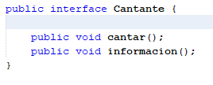

* 1. **METODOS**

Todos los métodos de una interfaz son abstractos y no llevan cuerpo.

Para declararlo en cualquier clase es necesario que esta implemente la interfaz y por consiguiente se pueden usar, pero con el mismo nombre.



* 1. **PROPIEDADES**

Para declarar una propiedad en java basta con indicar el tipo de dato, el nombre de la propiedad e inicializarla



* 1. **EVENTOS**

Un evento es un objeto que representa un cambio en un componente, este es generalmente producido por el usuario al realizar alguna operación, por ejemplo, escribir en un campo de texto o hacer clic sobre un botón.

El método que se sigue para atender un evento es el siguiente:

1) Se relaciona a un oyente (listener) con un componente para que el componente le notifique al listener cuando ocurra un evento específico.

2) Cuando se produce el evento, el listener atiende el evento.

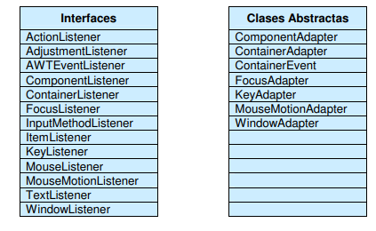



1. **Como derivar a partir de una interfaz base**

Para derivar una interfaz o mas interfaces se requiere poner los nombres de estas después de la palabra clave *implements*

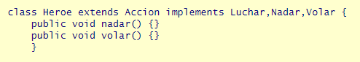

1. **Como utilizar la palabra new para reutilizar identificadores**

La palabra new hace referencia a la inicialización de un objeto creado a partir de una clase

1. **Como implementar interfaz en clases y estructuras**

se debe utilizar la palabra reservada “implements” y el nombre de la interfaz después de la definición de esta.



1. **Como implementar métodos de interfaz con el mismo nombre**

Para esto se hace una sobrecarga de método.